Социально-экономическое положение Холмогорского муниципального района за I полугодие 2021 года

Численность постоянного населения Холмогорского муниципального района на 01.01.2021 года составила 18511 человек.
За январь – май 2021 года естественная убыль составила 111 человек: родилось 79 человек (в 2020 году – 70), умерло 190 человек (в 2020 году - 170).
Миграционная убыль за январь – май 2021 года составила 131 человек, по сравнению с 2020 годом увеличилась на 50 человек.
По данным территориального раздела Статистического регистра Росстата на 1 июня 2021 года количество предприятий и организаций на территории муниципального района составило 203 единицы.
Частная форма собственности организаций является преобладающей (52,2 %). Доля организаций муниципальной формы собственности составляет 19,7 %, организации государственной формы собственности – 10,8 %.
В распределении организаций по видам экономической деятельности наибольшую долю составляют:
15,3 % – государственное управление и обеспечение военной безопасности; социальное обеспечение;
13,8 % – сельское, лесное хозяйство, охота, рыболовство и рыбоводство;
13,3 % – деятельность по операциям с недвижимым имуществом;
10,8 % – торговля оптовая и розничная; ремонт автотранспортных средств и мотоциклов.

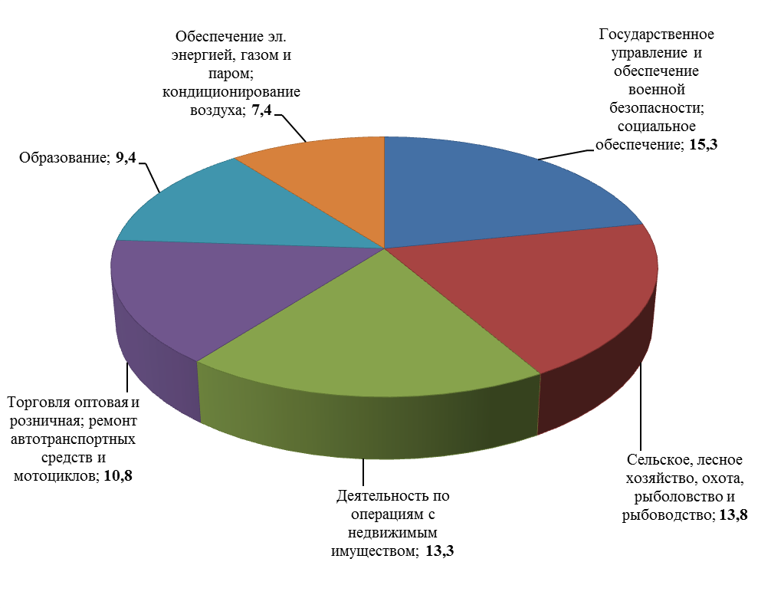

Основные показатели социально-экономического положения РАЙОНА

 | Январь –  июнь  2021г. | В % к  январю –  июню  2020г.
Объем отгруженных товаров собственного производства, выполненных работ и услуг собственными силами организаций ¹⁾ по видам экономической деятельности в действующих ценах, тыс. руб.
добыча полезных ископаемых | …⁸⁾ | в 2,6 р.
обрабатывающие производства | 7566 | 72,0
обеспечение электрической энергией, газом и паром; кондиционирование воздуха | …⁸⁾ | 100,3
водоснабжение; водоотведение, организация сбора и утилизации отходов, деятельность по ликвидации загрязнений | …⁸⁾ | 103,1
Производство в сельскохозяйственных организациях:
скота и птицы на убой (в живом весе), тонн | 136 | 102,8
молока, тонн | 4460 | 97,2
яиц, тыс. штук | - | -
Отгрузка продукции сельскохозяйственными организациями:
скота и птицы (в живом весе), тонн | 152 | 96,1
молока, тонн | 4031 | 97,8
яиц, тыс. штук | - | -
Инвестиции в основной капитал организаций (в фактически действовавших ценах)²⁾, тыс. руб. | 70871 | в 5 р.
Оборот розничной торговли организаций ¹⁾, тыс. руб. | 614761 | 104,2
Оборот общественного питания организаций ¹⁾, тыс. руб. | 11053 | в 1,9 р.
Объем платных услуг населению организаций ¹⁾, тыс. руб. | 30051 | в 1,5 р.
Ввод в действие жилых домов, м² общей площади жилых  помещений | 4674 | 140,4
Среднемесячная номинальная начисленная заработная плата  работников организаций ^{1)3),}, руб. | 44569,1 | 103,4
Индекс потребительских цен по Архангельской области  без Ненецкого автономного округа |  | 105,5
Сальдированный финансовый результат (прибыль минус убыток) организаций в фактических ценах ⁴⁾ ⁵⁾ ⁶⁾, тыс. руб. | 68409,0 | в 9,7 р.
Задолженность организаций ⁶⁾⁷⁾ , тыс. руб.
дебиторская | 55429,0 | в 1,7 р.
кредиторская | 129249,0 | 64,1
из нее:
задолженность по платежам в бюджет | …⁸⁾ | 57,1

¹⁾ Без субъектов малого предпринимательства и организаций с численностью работающих менее 15 человек, не являющихся субъектами малого предпринимательства.
²⁾ Без субъектов малого предпринимательства и объема инвестиций, не наблюдаемых прямыми статистическими методами. Январь-март 2021г., в % к январю - марту 2020г.
³⁾ Январь – май 2021г., в % к январю – маю 2020г.
⁴⁾ Январь-апрель 2021г., в % к январю-апрелю 2020г.
⁵⁾ Темпы изменения сальдированного финансового результата отчетного периода по сравнению с соответствующим периодом предыдущего года рассчитаны по сопоставимому кругу организаций, с учетом корректировки данных соответствующего периода предыдущего года, исходя из изменений учетной политики, законодательных актов и др. в соответствии с методологией бухгалтерского учета. Прочерк означает, что в одном или обоих сопоставляемых периодах был получен отрицательный сальдированный финансовый результат.
⁶⁾ Без субъектов малого предпринимательства, кредитных организаций, государственных (муниципальных) учреждений, не кредитных финансовых организаций.
⁷⁾ На конец апреля 2021г., в % к концу апреля 2020г.
⁸⁾ Данные не публикуются в целях обеспечения конфиденциальности первичных статистических данных, полученных от организаций, в соответствии с Федеральным законом от 29.11.2007 № 282-ФЗ "Об официальном статистическом учете и системе государственной статистики в Российской Федерации" (ст.4, п.5; ст.9, п.1).

По данным территориального раздела Статистического регистра Росстата на 1 декабря 2020 года количество предприятий и организаций на территории муниципального района составило 203 единицы.
За январь – июнь 2021 года объем отгруженных товаров собственного производства, выполненных работ и услуг собственными силами организаций ¹⁾ по виду экономической деятельности «Обрабатывающие производства» в действующих ценах составил 7566 тыс. рублей.
Объем инвестиций в основной капитал организаций (без субъектов малого предпринимательства и объема инвестиций, не наблюдаемых прямыми статистическими методами), направленных на развитие экономики и социальной сферы, в январе – марте 2021 года использован на 70871 тыс. рублей, что в 5,0 раз выше уровня соответствующего периода предыдущего года в фактически действовавших ценах.
Жилищное строительство. В январе – июне 2021 года за счет всех источников финансирования введено 4674 квадратных метра жилых помещений, что составляет 140,4% от уровня соответствующего периода 2020 года. Ввод жилья был осуществлен индивидуальными застройщиками.
Строительная деятельность. Объем работ, выполненных по виду экономической деятельности «Строительство» организациями ¹⁾, в январе – июне 2021 года в 322,9 раза больше уровня соответствующего периода предыдущего года в сопоставимых ценах.
Сельское хозяйство. В сельскохозяйственных организациях на 1 июля 2021 года по сравнению с соответствующей датой 2020 года поголовье крупного рогатого скота снизилось на 3,4%, поголовье коров осталось на уровне прошлого года.
В сельскохозяйственных организациях в январе – июне 2021 года по сравнению с соответствующим периодом предыдущего года производство скота и птицы на убой (в живом весе) выросло на 2,8%, производство молока сократилось на 2,8%.
Оборот розничной торговли по организациям ¹⁾ составил 614761 тыс. рублей, что в сопоставимых ценах на 4,2% выше, чем за январь – июнь 2020 года. В макроструктуре оборота розничной торговли организаций преобладающую долю занимают пищевые продукты, включая напитки и табачные изделия – 51,1%. Кроме того, организациями общественного питания ¹⁾ реализовано продукции на 11053 тыс. рублей (в 1,9 раза больше уровня соответствующего периода 2020 года в сопоставимых ценах).
Услуги. Объем платных услуг, оказанных населению в январе – июне 2021 года организациями ¹⁾, составил 30051 тыс. рублей, что в сопоставимых ценах в 1,5 раза больше уровня аналогичного периода 2020 года.
Оптовый рынок. Оборот оптовой торговли организаций ¹⁾ всех видов деятельности в январе – июне 2021 года составил 186310 тыс. рублей, что в сопоставимых ценах на 47,5% выше уровня соответствующего периода 2020 года.
Цены. За I полугодие 2021 года прирост потребительских цен по Архангельской области без Ненецкого автономного округа составил 5,1%. Опережающими темпами росли цены на товары: за I полугодие 2021 года товары подорожали на 5,3%, услуги – на 4,4%. За июнь 2021 года прирост потребительских цен составил 0,9%, в том числе на товары – 0,6%, на услуги – 1,9%.
Стоимость условного (минимального) набора продуктов питания в расчете на месяц на 1 человека в конце июня 2021 года в среднем по области без Ненецкого автономного округа составила 6467,3 рубля и увеличилась за месяц на 6,4%. По сравнению с декабрем 2020 года стоимость набора увеличилась на 978,0 рублей или на 17,8%.
В конце июня 2021 года на потребительском рынке Архангельской области без Ненецкого автономного округа сложились следующие средние цены на отдельные непродовольственные товары (в рублях): мыло хозяйственное – 45,67 за 200 грамм, порошок стиральный – 182,65 за 1 кило - грамм, мыло туалетное – 59,63 за 100 грамм, сигареты с фильтром отечественные – 115,66 за пачку. Бензин автомобильный марки АИ-92 – 45,38 за 1 литр, телевизор цветного изображения – 32691,60 за 1 штуку, холодильник двухкамерный, емкостью 250-360 л – 35976,94 за 1 штуку.
В I полугодии 2021 года отмечено следующее изменение цен и тарифов на услуги по Архангельской области без Ненецкого автономного округа: цены выросли на бытовые услуги на 4,6%, жилищно-коммунальные услуги – на 1,0%, услуги организаций культуры – на 6,8%, услуги образования – на 0,9%, медицинские услуги – на 2,3%, услуги физической культуры и спорта – на 2,6%, услуги связи – на 4,6%, услуги пассажирского транспорта – на 10,0%, услуги в сфере туризма – на 12,8%, ветеринарные услуги – на 7,5%, услуги правового характера – на 6,1%, санаторно-оздоровительные услуги – на 1,6%, услуги банков – на 0,02%,.
Финансы. За январь – апрель 2021 года, по оперативным данным, сальдированный финансовый результат организаций (без субъектов малого предпринимательства, кредитных организаций, государственных (муниципальных) учреждений, не кредитных финансовых организаций) составил 68409 тыс. рублей прибыли.
Суммарная задолженность по обязательствам на конец апреля 2021 года достигла 206224 тыс. рублей, в том числе кредиторская – 129249 тыс. рублей. Размер дебиторской задолженности составил 55429 тыс. рублей.
Оплата труда. Среднемесячная номинальная начисленная заработная плата работников организаций ¹⁾ за январь – май 2021 года составила 44569,1 рубля и увеличилась по сравнению с соответствующим периодом 2020 года на 3,4%. Среднемесячная заработная плата за май 2021 года сложилась в размере 47035,7 рубля и снизилась по сравнению с маем 2020 года на 0,8%, по сравнению с апрелем 2021 года увеличилась на 7,6%.
Занятость населения. Число замещенных рабочих мест работниками списочного состава, совместителями и лицами, выполнявшими работы по договорам гражданско-правового характера, в организациях ¹⁾ в январе – мае 2021 года составило 3695 человек, что больше, чем в январе – мае 2020 года на 55 человек. В январе – мае 2021 года в общем количестве замещенных рабочих мест рабочие места внешних совместителей составили 1,2%, лиц, выполнявших работы по договорам гражданско - правового характера – 4,3%.
⁾ Без субъектов малого предпринимательства и организаций с численностью работающих менее 15 человек, не являющихся субъектами малого предпринимательства.

